Raftiline e Raftilose
Inulina e Oligofrutose

A inulina e a oligofrutose são naturalmente encontrados em mais de 36.000 plantas e vegetais, incluindo alcachofra, aspargo, alho-poró, cebola e alho. A raiz da chicória é uma fonte particularmente rica em inulina e oligofrutose.
Raftiline®GR é extraído das raízes da chicória com água quente. É uma mistura de oligo e polissacarídeos, que são compostos por unidades de frutose ligadas entre si por ligações ß (2-1). Quase todas as moléculas são terminadas por uma unidade de glicose. O número total de unidades de frutose ou glicose (GP ou DP = Grau de Polimerização) da inulina de chicória, varia principalmente entre 2 e 60.
Já a Raftilose®P95, é obtida através da hidrólise enzimática parcial da inulina. É uma mistura de oligossacarídeos que são compostos por unidades de frutose ligadas entre sim por ligações ß (2-1). Parte destas moléculas são terminadas por uma unidade de glicose. O número total de unidades de frutose ou glicose (GP ou DP = Grau de Polimerização) de oligofrutose varia principalmente entre 2 e 8.
Diferente de alguns polissacarídeos e oligossacarídeos sintéticos, nossos produtos são 100% naturais.

Propriedades Nutricionais

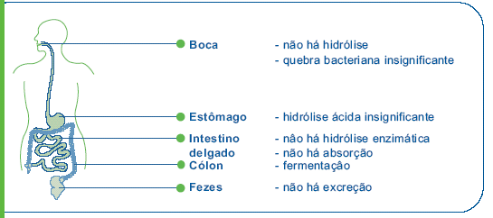

Como são fibras alimentares solúveis, Raftiline®GR e Raftilose®P95 não são digeridas em nosso estômago ou intestino delgado e assim chegam intactas ao intestino grosso. Contudo, diferentemente da maioria das outras fibras alimentares, são fermentadas seletivamente pela flora intestinal. Isto significa que elas não apenas promovem uma função intestinal ideal, mas também agem como prebióticos.
Além disso, como não são hidrolisadas em moléculas monossacarídeas no trato intestinal superior, não aumentam os níveis glicêmicos, tornando-as apropriadas para diabéticos. O consenso atual é de que a inulina e a oligofrutose têm um valor calórico de 1,5kcal/g.
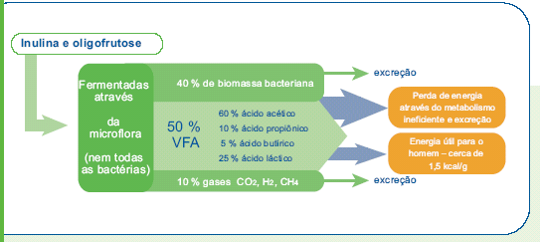
Propriedades prebióticas

O intestino grosso é de fato um ecossistema complexo que aloja em torno de 400-500 diferentes tipos de bactérias. Estas bactérias contribuem para um número considerável de funções biológicas em nosso organismo. Para manter uma flora bem equilibrada, deve haver mais bactérias benéficas do que patogênicas. Por isto é essencial promover o crescimento das bactérias “boas”.
Um prebiótico é um ingrediente alimentício não-digerível que afeta beneficamente o hospedeiro, estimulando seletivamente o crescimento e/ou a atividade das bactérias no cólon. Testes in vitro demonstraram que Raftiline®GR e Raftilose®P95 são excelentes e seletivos meios de crescimento e substratos energéticos para as bifidobactérias, que comprovadamente inibem o desenvolvimento de algumas cepas prejudiciais.
Os resultados destes estudos foram confirmados em mais de 10 estudos clínicos com voluntários humanos.

Uma ampla pesquisa demonstrou que a ingestão de quantidades moderadas de Raftiline®GR e Raftilose®P95 tem como resultado um aumento significativo (5 a 10 vezes) da bífidobactéria benéfica no intestino, como apresentado na tabela abaixo.
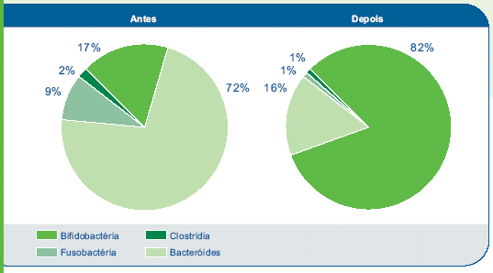
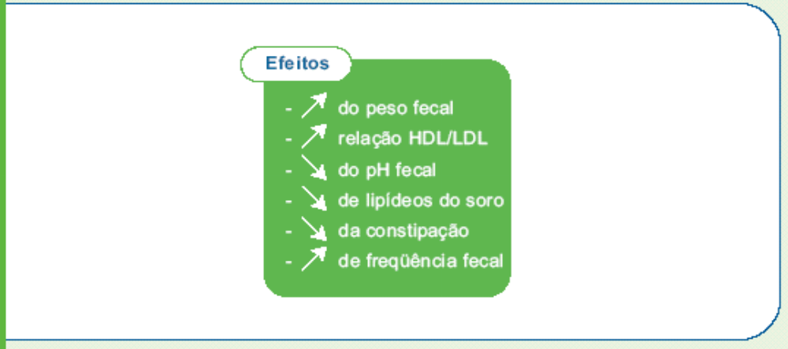

A associação de Raftiline®GR e Raftilose®P95 tem um impacto positivo na absorção de cálcio no homem. Estudos demonstraram que ela aumenta significativamente a absorção de cálcio no corpo e até melhora a densidade mineral óssea. Isto pode ter consequências importantes na prevenção da osteoporose. Os estudos demonstram que em suplementação de 8g em meninas adolescentes, ocorre um aumento de 6,4% em relação ao placebo e outras associações de oligofrutose.

Alimentos pré e simbióticos

A pesquisa sobre a oligofrutose levou ao desenvolvimento de novos conceitos nutricionais e de marketing, que já são utilizados em produtos alimentícios em todo o mundo. Esses alimentos objetivam especificamente melhorar a função do sistema digestivo, oferecendo aos consumidores uma vantagem nutricional que eles podem entender facilmente.

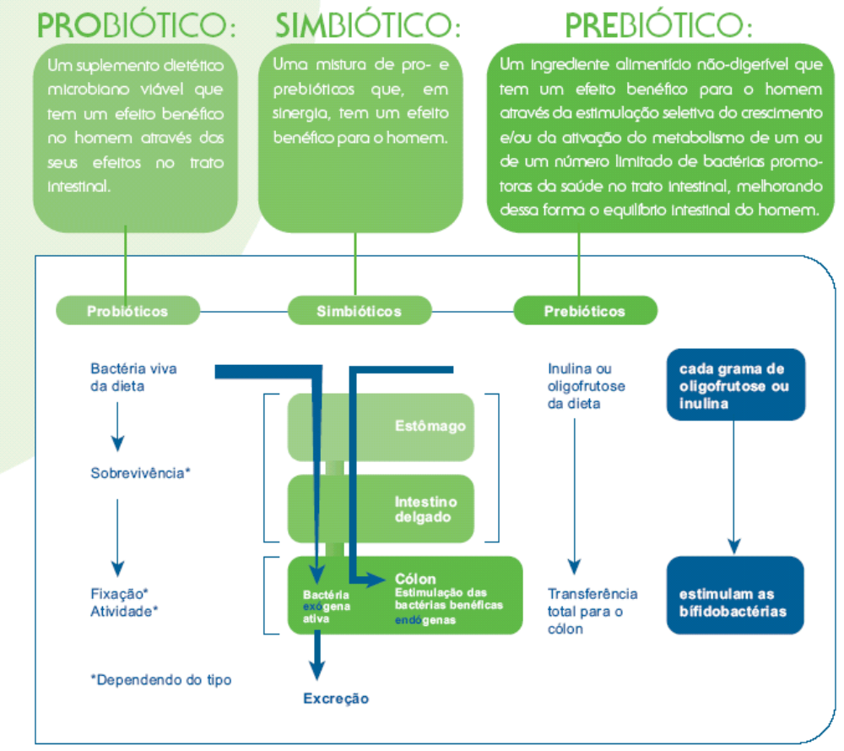
Todas essas alegações têm base científica e são comprovadas com estudos em animais bem como em humanos.

Aplicações
Raftiline®GR e Raftilose®P95 são ingredientes alimentícios e não aditivos. Podem ser rotulados como “fibras dietéticas” e têm apelo de propriedade funcional aprovado pela Anvisa como prebióticos que contribuem para o equilíbrio da flora intestinal. Podem ser facilmente utilizadas em produtos como: cápsulas, tabletes, comprimidos, pós a granel, bebidas, cereais e etc.

Benefícios
- Fibra dietética de baixo valor calórico;
- Prebiótico;
- Bifidogênico;
- Melhora do funcionamento intestinal;
- Melhora da imunidade;
- Auxilia na absorção de minerais;
- Auxilia na redução e no controle dos níveis lipídicos e glicêmicos;
- Prevenção do câncer de cólon.

Dose usual
A dose usual de Raftiline®GR é de 8g ao dia e Raftilose®P95 5g ao dia ou a critério médico.

Análise nutricional

Raftiline®GR - Quantidade por porção 100g |  | % VD
Valor calórico | 120 kcal/502kJ | 6%
Carboidratos | 8,0 g | 3%
Proteínas | 0 g | 0%
Gorduras Totais | 0 g | 0%
Gorduras Saturadas | 0 g | 0%
Gorduras Trans | 0 g | 0%
Fibra alimentar | 89 g | 356%
Sódio | 0 mg | 0%

*% Valores Diários com base em uma dieta de 2.000 kcal ou 8400 kJ.
Seus valores diários podem ser maiores ou menores dependendo de suas necessidades energéticas.

Raftilose®P95 - Quantidade por porção 100g |  | % VD
Valor calórico | 158 kcal/502kJ | 8%
Carboidratos | 5,0 g | 2%
Proteínas | 0 g | 0%
Gorduras Totais | 0 g | 0%
Gorduras Saturadas | 0 g | 0%
Gorduras Trans | 0 g | 0%
Fibra alimentar | 92 g | 368%
Sódio | 0 mg | 0%

*% Valores Diários com base em uma dieta de 2.000 kcal ou 8400 kJ.
Seus valores diários podem ser maiores ou menores dependendo de suas necessidades energéticas.

Referências Bibliográfica
Material do fabricante.
Delzenne N.; Aertssens J.; Verplaetse N.; Roccaro M.; Roberfroid M. (1995), “Effect of fermentable fructooligosaccharides on energy and nutrients absorption in the rat.” Life Sci. 57 (17), 1579-1587.
Den Hond E.; Geypens B.; Ghoos Y. (2000), “Effect of high performance chicory inulin on constipation”, Nutr.Res. 20, (5) 731-736.
Ellegård L.; Andersson H.; Bosaeus I. (1997), “Inulin and oligofructose do not influence the absorption of cholesterol, or the excretion of cholesterol, Ca, Mg, Zn, Fe, or bile acids but increase energy excretion in ileostomy subjects.”, Eur. J. Clin. Nutr. 51, 1-5.
Gibson G.R. and Wang X (1994), “Regulatory effects of Bifidobacteria on the growth of other colonic bacteria. J. Appl. Bacteriol. 77, 412-420.
Gibson G.R.; Beatty E.R.; Wang; Cummings J.H. (1995), “Selective stimulation of Bifidobacteria in the human colon by oligofructose and inulin.”, “Gastroenterology, 108, 975-982.
Griffin, I.J., Davila P.M., Abrams S.A. (2002); “Non-digestible oligosaccharides and calcium absorption in girls with adequate calcium intakes”, Br. J. Nutr. 87 (Suppl. 2), S187-S191.
Kleessen B., Sykura B.; Zunft H.J.; Blaut M. (1997), “Effect of inulin and lactose on fecal microflora, microbial activity, and bowel habit in elderly constipated persons.” Am. J. Clin. Nutr. 65, 1397-1402.
Rao V. (2001), “ The Prebiotic properties of oligofructose at low intake levels.” Nutr. Res. 21, 843-848.
Roberfroid M., Van Loo J., Gibson G. (1998), “The Bifidogenic nature of chicory inulin and its hydrolysis products. J. Nutr. 128(1), 11-19. Roberfroid M., Cumps J., Devogelaer J. P., (2002), “Dietary Chicory Inulin Increases Whole-Body Bone Mineral Density in Growing Male Rats.” J. Nutr. 132, 3599-3602.
Scholz-Ahrens K.; Açil Y.; Schrezenmeir J. (2002), “Effect of oligofructose or dietary calcium on repeated calcium and phosphorus balances, bone mineralization and trabecular structure in ovariectomized rats.” Br. J. Nutr. 88, 365-377.
Tuohy K., Finlay R., Wynne A., Gibson G. (2001), “A Human Volunteer Study on the Prebiotic Effects of HPInulin – Faecal Bacteria Enumerated Using Fluorescent in Situ Hybridisation (FISH).” Anaerobe, 7, 113-118.
Van den Heuvel E.; Muys T.; van Dokkum W. & Schaafsma G. (1999), “Oligofructose stimulates calcium absorption in adolescents.” Am. J. Clin. Nutr. 69, 544-548.

